МУНИЦИПАЛЬНОЕ АВТОНОМНОЕ ДОШКОЛЬНОЕ ОБРАЗОВАТЕЛЬНОЕ УЧРЕЖДЕНИЕ МУНИЦИПАЛЬНОГО ОБРАЗОВАНИЯ ГОРОД НЯГАНЬ «ДЕТСКИЙ САД №1«СОЛНЫШКО» ОБЩЕРАЗВИВАЮЩЕГО ВИДА С ПРИОРИТЕТНЫМ ОСУЩЕСТВЛЕНИЕМ ДЕЯТЕЛЬНОСТИ ПО СОЦИАЛЬНО-ЛИЧНОСТНОМУ РАЗВИТИЮ ДЕТЕЙ»

Машина, выдувающая мыльные пузыри
исследовательский проект

Участники:
Агапитов Роман
Аминев Марсель
Мурзина Анастасия
Воспитанники старшей группы «Радуга»
Руководители:
Сецко Альбина Нуршатовна
Фролова Ирина Сергеевна
Воспитатели

Нягань, 2019
ОГЛАВЛЕНИЕ

1. ВВЕДЕНИЕ 3

2. ОСНОВНАЯ ЧАСТЬ 5

Подготовительный этап 5

Практический этап 8
3. ЗАКЛЮЧЕНИЕ 15
4. СПИСОК ЛИТЕРАТУРЫ И ДРУГИХ ИСТОЧНИКОВ 16

ВВЕДЕНИЕ

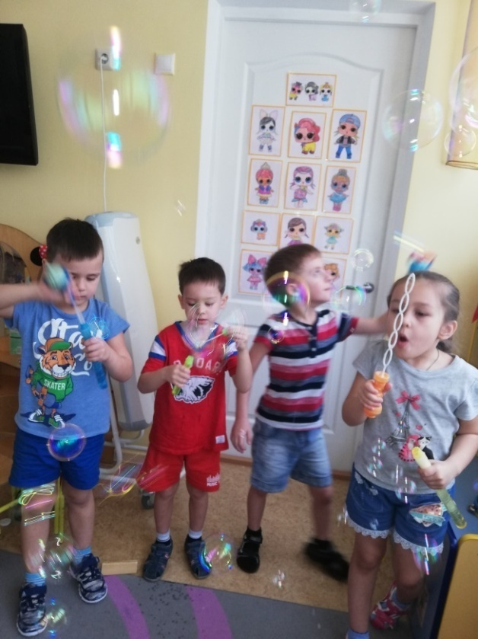
Актуальность: Мы с ребятами нашей группы очень любим выдувать мыльные пузыри и устраивать «Шоу мыльных пузырей». Но мы заметили, что, выдувая пузыри с помощь выдыхаемого воздуха, у нас возникли проблемы: проливается мыльный раствор, пузыри попадают в глаза, руки становятся мыльными и липкими, у многих детей кружится и болит голова. Перед нами встал вопрос: «Каким способом можно выдувать пузыри длительное время и не испытыватьпроблем?»
Цель: найти другой способ выдувания мыльных пузырей.
Задачи:
- Узнать, что такое мыльные пузыри.
- Узнать, историюпоявления мыльных пузырей.
- Оформить альбом стихов, загадок и сказок о мыльных пузырях «Библиотека мыльных пузырей».
- Оформить альбом «Картинная галерея мыльных пузырей».
- Составить и оформить картотеку «Секреты и рецепты мыльных пузырей».
- Узнать о «+» и «-» выдувания мыльных пузырей с помощь выдыхаемого воздуха.
- Выяснить, какие мыльные пузыри продаются в магазинах.
- Создать мини-музей «Мыльные пузыри».
- Проанализировать и сравнить способы выдувания мыльных пузырей.
- Придумать и изготовить самим машину для выдувания мыльных пузырей.
Гипотеза: если мы узнаем все о мыльных пузырях, то сможем придумать и изготовить машину для выдувания мыльных пузырей.
Вид проекта: информационно - исследовательский.
По количеству участников: коллективный.
Срок реализации проекта: краткосрочный.
Ожидаемые результаты: благодаря проведенной работе мы узнаем способы выдувания и виды мыльных пузырей и сможемизготовить машину для выдувания мыльных пузырей.
Этапы работы над проектом:
- Чтение литературы, поиск информации в интернете, посещение библиотеки, опроспродавцов магазинов, консультация медицинской сестры, логопеда.
- Оформление альбома«Библиотека мыльных пузырей».
- Оформление альбома «Картинная галерея мыльных пузырей».
- Составление картотеки секретов и рецептов мыльных растворов.
- Оформление мини-музея«В стране мыльных пузырей».
- Анализ и сравнение способов выдувания мыльных пузырей.
- Зарисовка будущей машины исоставление плана действий.
- Изготовление машины для выдувания мыльных пузырей.

ОСНОВНАЯ ЧАСТЬ

Подготовительный этап

Из энциклопедий, интернета и опроса взрослыхмы узналимного интересного о мыльных пузырях.

Определение и свойства мыльных пузырей:
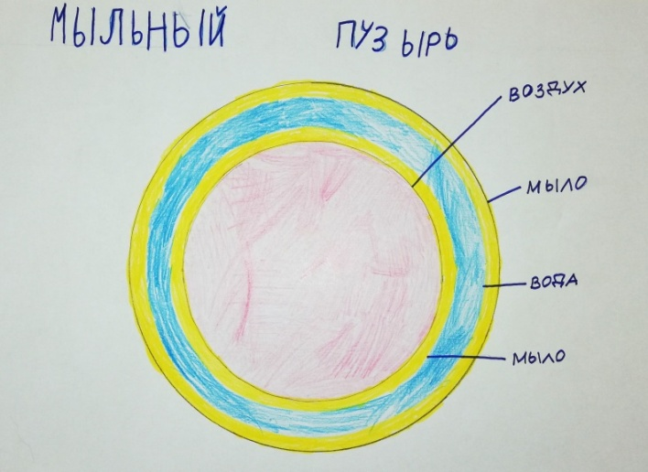
Мыльный пузырь — это тонкая многослойная плёнка мыльной воды, наполненная воздухом, обычно в виде шара с переливчатой поверхностью. Плёнка пузыря состоит из тонкого слоя воды, заключённого между двумя слоями мыла.
При солнечном свете мыльные пузыри переливаются разноцветными яркими красками. Пузыри – бесцветные, но оттенки цвета определяет толщина мыльной пленки. Чем она толще, тем больше сине-зеленых оттенков; чем тоньше - тем больше красного цветав пузыре.

История возникновения мыльных пузырей:
Мыльные пузыри – народная забава, которая появилась в древние времена.
В наши дни найдены настенные рисунки древних людей, с изображением детей, которые выдувают пузыри.
В 18 веке мыльные пузыри делали из воды, оставшейся после стирки белья.
В 19 веке мыльные пузыри начали продавать в магазинах.

Мыльно-пузырьковое творчество людей:
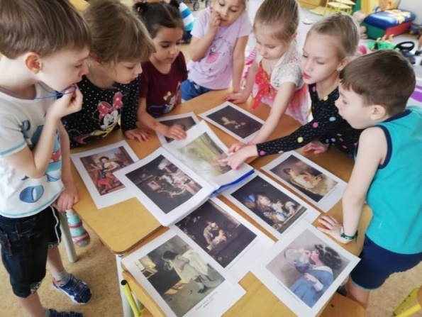
В книгах мы нашли загадки, стихи и сказки о мыльных пузырях. С помощью воспитателей мы собрали их в один альбом «Библиотека мыльных пузырей».
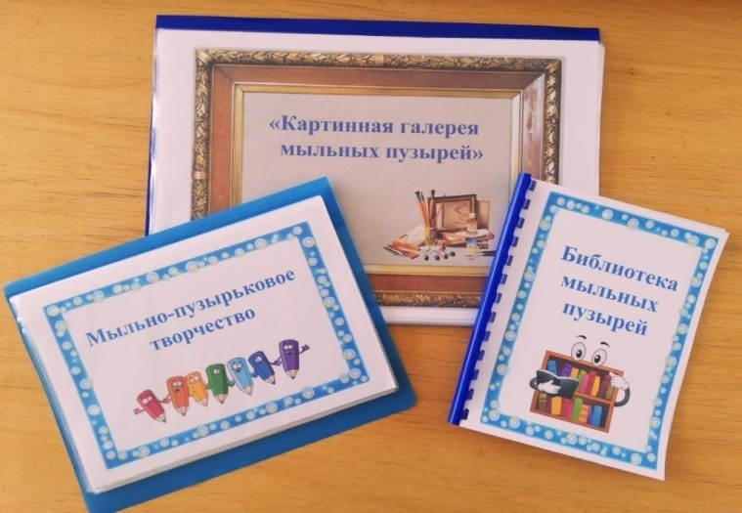
В художественных галереях мира выставленыкартины, на которых художники изображали детей и взрослых, выдувающих мыльные пузыри.
Мы собрали самые интересные из них и оформили альбом «Картинная галерея мыльных пузырей».
А также мы с ребятами сами нарисовали рисунки и сочинили сказки о мыльных пузырях.
Посмотрев с воспитателями познавательный мультфильм о мыльных пузырях, мы узнали новое слово –пузыреолог.
Пузыреолог – это фокусник, выдувающий гигантские мыльные пузыри.

Рецепты мыльных пузырей:
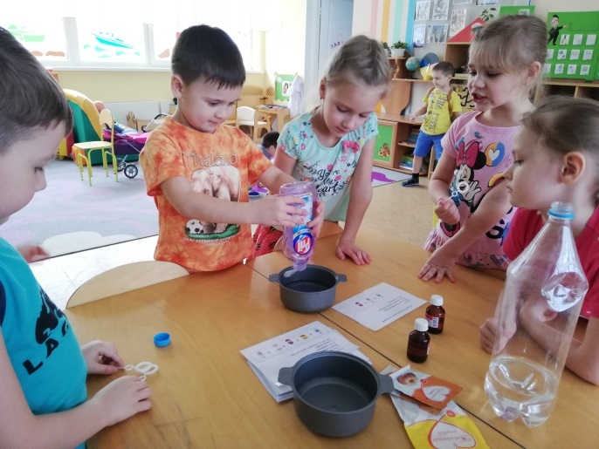
Родители рассказали нам, что в детстве сами делали раствор для мыльных пузырей. Оказывается, есть много разных рецептов мыльных растворов и существуют секреты «не лопающихся» пузырей.
Чтобы мы могли их делать самостоятельно, мы составили картотеку секретов и рецептов мыльных пузырей.
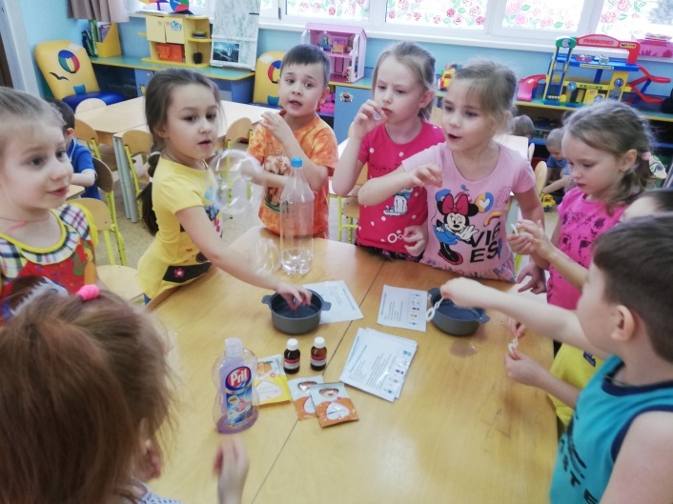
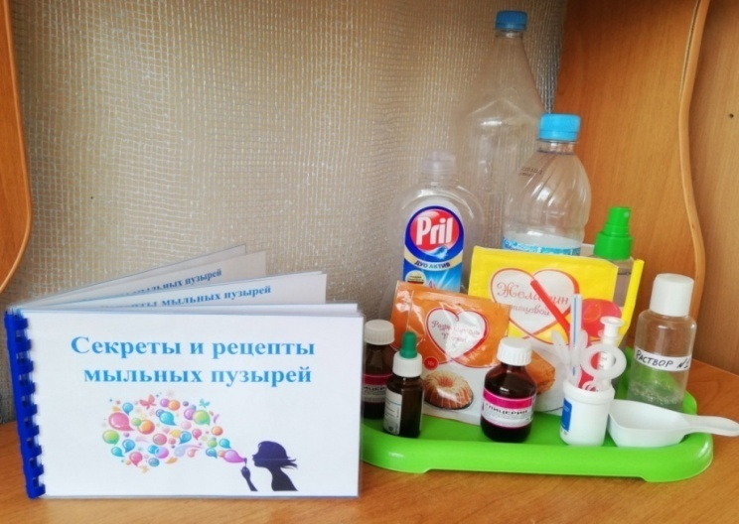

Вывод: мыльные пузыри появились много лет назад идо сих пор пользуются успехоми вызывают интерес не только у детей, но и у взрослых.

Практический этап

Сбор информации о «+» и «-» выдувания мыльных пузырей с помощь выдыхаемого воздуха

Консультация медицинской сестры
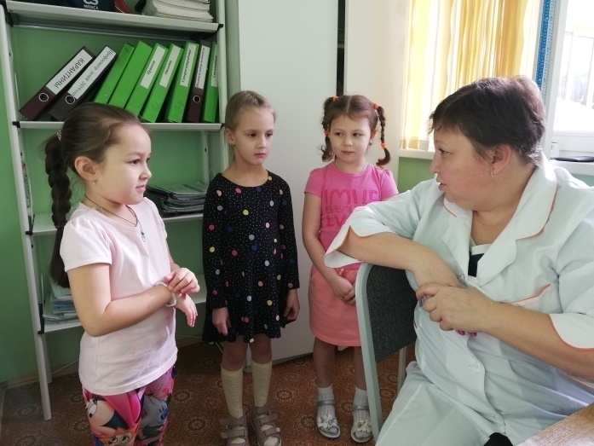
Мы решили спросить у медицинской сестры нашего детского сада, почему во время выдувания мыльных пузырей начинает кружиться и болеть голова? Зульфия Ришатовна рассказала нам, что когда мы выдуваем мыльные пузыри, то мы вдыхаем воздуха меньше, а выдыхаем больше. Из-за этого возникает кислородное голодание, поэтому у нас кружится голова. Это очень опасно, потому что, можно потерять сознание и упасть в обморок. Поэтому нельзя выдувать пузыри долго, без перерыва.

Консультация логопеда
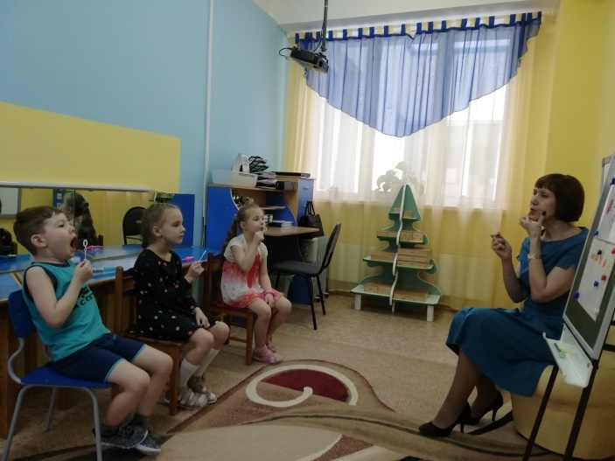
Мы решили узнать, а есть ли польза от выдувания мыльных пузырей. За консультацией мы обратились к логопеду детского сада Наталье Константиновне. Она нам рассказала, что выдувать мыльные пузыри полезно для развития речи. Речь становиться плавной и выразительной, но при этом нужно соблюдать правила дыхания: не поднимать плечи при вздохе, не надувать щеки при выдохе. Также Наталья Константиновна посоветовала не выдувать мыльные пузыри длительное время, так как может закружиться голова.
Мы расстроились, что не сможем выдувать пузыри долго и решили найти такой способ выдувания пузырей, при котором не будет кружиться и болеть голова.

Экскурсия в магазин
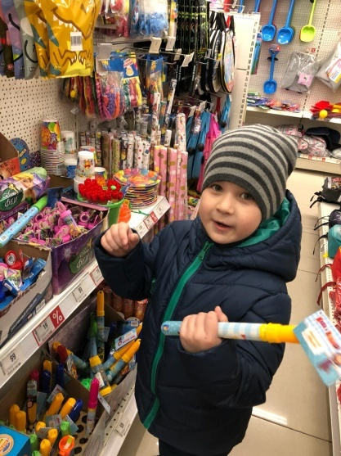
Мы с родителями отправились в магазин. Продавцы показали и рассказали нам, что раствор для мыльных пузырейпродаётся в баночках разных по цвету, размеру, форме. А также мыльные пузыри можно выдувать с помощью специальных пистолетов иветровых приспособлений. Мыс родителями купили разные мыльные пузыри и принесли их в детский сад.
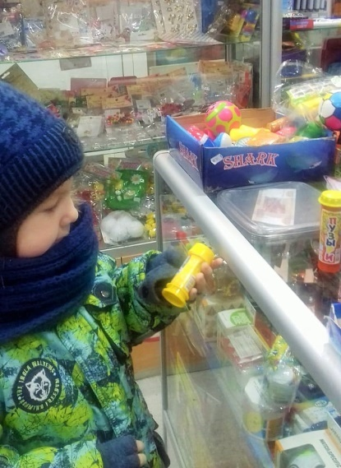
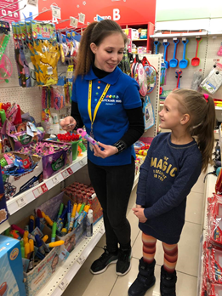
Создание мини-музея «В стране мыльных пузырей»
В детском саду все пузыри, которые у нас были, мы разделили на разные виды и оформили мини-музей «В стране мыльных пузырей».
По способу выдувания у нас получилось три группы пузырей:
1. Выдыхаемым воздухом.
2. С помощью пистолетов.
3. С помощью ветра или взмаха руки.
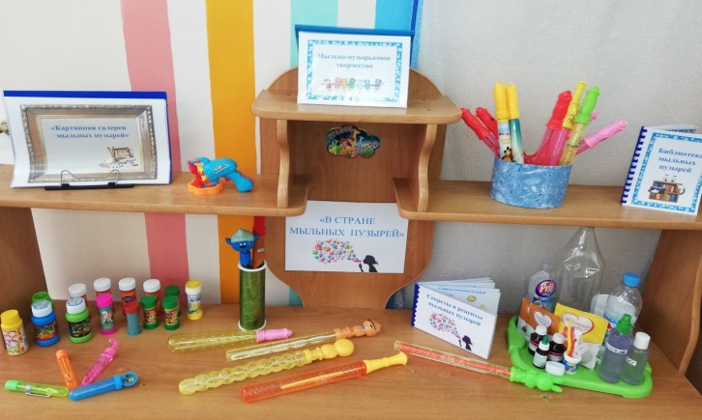
Затем мы решили попробовать разные способы выдувания пузырей и сравнить их на морфологической таблице, выяснить все плюсы и минусы каждого способа и придумать такой способ выдувания мыльных пузырей, который подойдет для нас.

Сравнение всех способов выдувания мыльных пузырей
на морфологической таблице
Мы решили сравнить три способа выдувания мыльных пузырей потремпризнакам:
1. Воздействие человека на устройство.
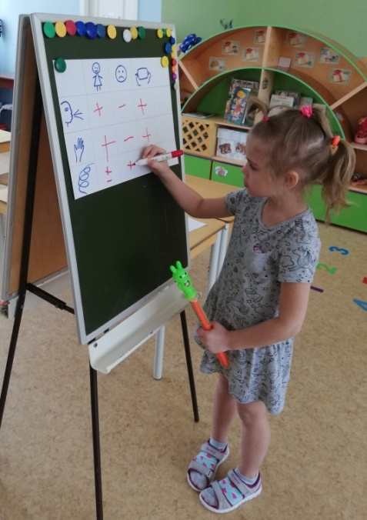
2. Влияние на здоровье человека
3. Наличие механизма или мотора.
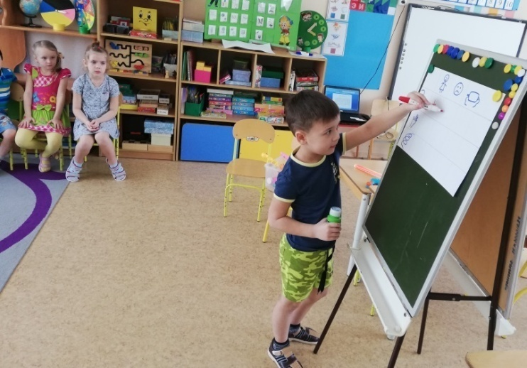

Проанализировав каждый способ по таблице, мы пришли к выводу, что первый способ (выдувание пузырей человеком) требует постоянного воздействия человека, вызывает головокружение и утомление, но полезен для развития речи, и не имеет механизма.
Второй способ (выдувание пузырей механическим путем) требует постоянного воздействия человека, не вызывает головокружение, но также как и первый,утомляет,имеет мотор.
Третий способ (ветровой) требует меньшего воздействия человека, не вызывает головокружение, но, если ветер слабый, то от постоянного взмахивания рука устает, и этовызывает утомление. При этом способе также не используется мотор.
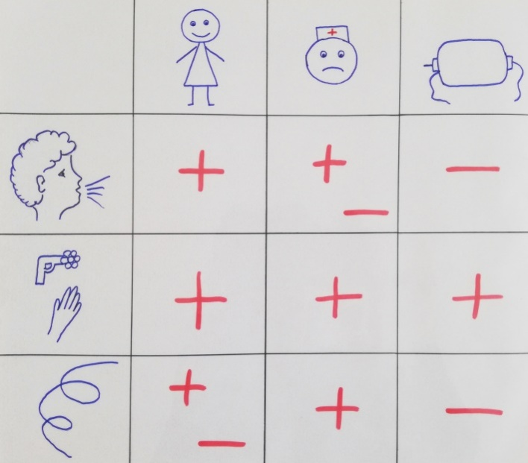
Мы сделали вывод, что нужно придумать и сделать такуюмашину, у которой будет мотор, она не будет оказывать вред здоровью, вызывать усталость и будет требовать минимального воздействия человека.

Зарисовка будущей машины,
выдувающей мыльные пузыри
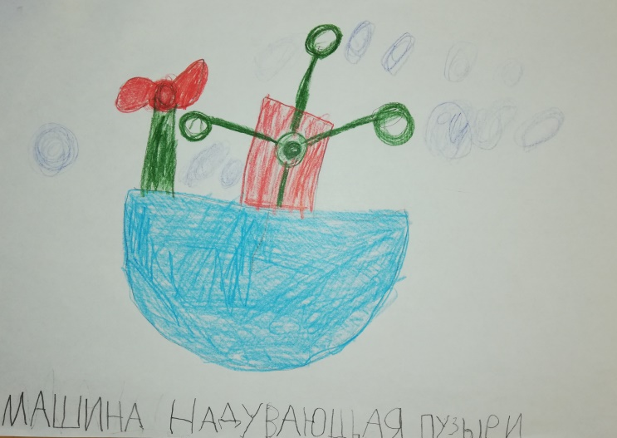
Мы не знали, как сделать такую машину и решили посмотреть в интернете. Оказывается, там есть подробные видео инструкции для изготовления таких машин. Изучив их, мы приступили к работе.
Мы с ребятами посовещались и нарисовали нашу будущую машину. У нее должен быть вентилятор, винт, 2 моторчика, контейнер для жидкости, электрические провода с кнопкой и батарейки.
Далее мы нарисовали для себя план действий:
1. Найти подходящие моторчики.
2. Сделать вентилятор и закрепить его на стойке.
3. Сделать винт.
4. Соединить основу со стойками.
5. Подобрать контейнер для жидкости.
6. Соединить провода с батарейками.
7. Налить в контейнер мыльную жидкость.
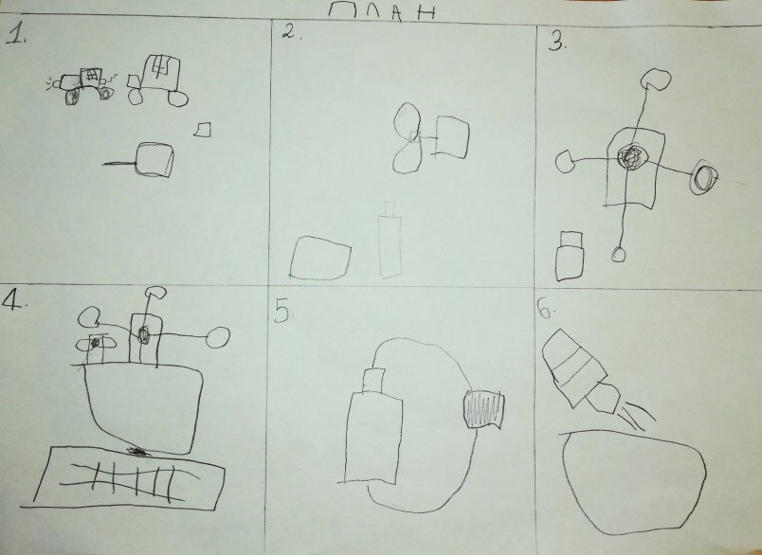

Изготовление машины для выдувания мыльных пузырей
Мы не знали, где же нам найти моторчики, но наши воспитатели подсказали нам, что их можно взять из старых машинок.
Мы нашли дома старые машинки и с помощью родителей, достали из них моторчики с проводами и кнопку.
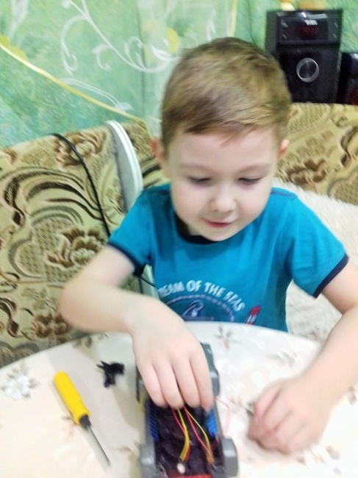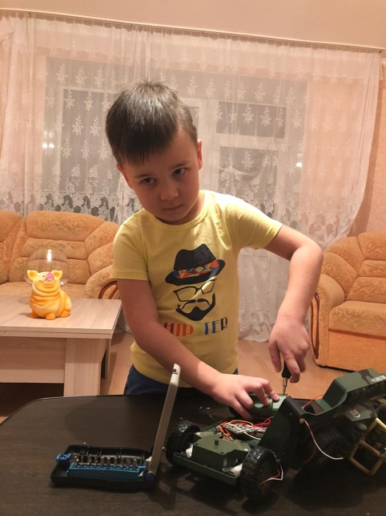
Затем мы изготовили вентилятор. Взяли шаблон, обвели его на пластиковой бутылке и вырезали лопасти. Потом готовый вентилятор мы прикрепили на мотор.
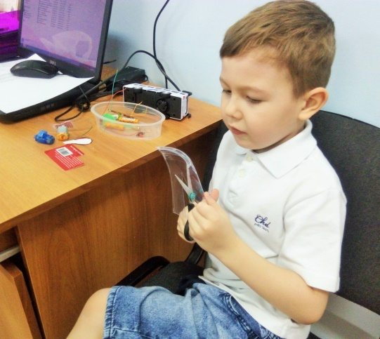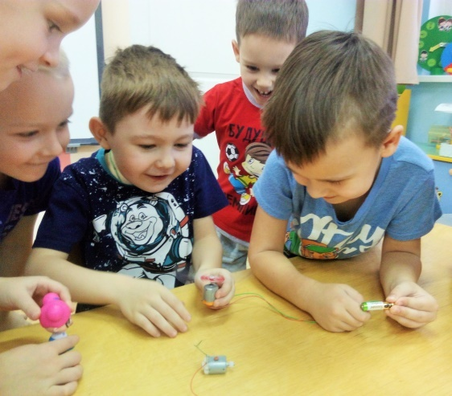

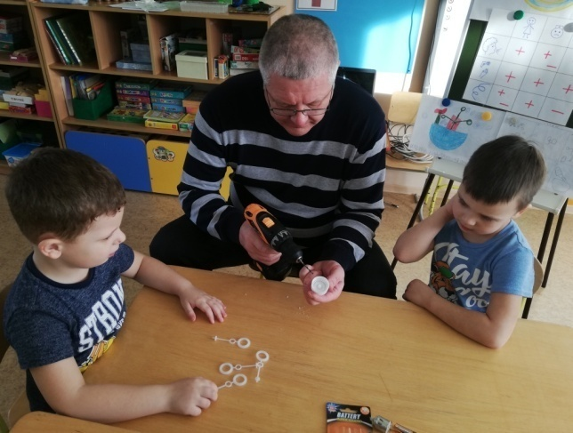
После этого мы сделали винт. Для этого нам нужно было в пластмассовой крышке сделать четыре отверстия для палочек от мыльных пузырей. Так как у нас в группе нет инструментов, мы обратились за помощью к плотнику детского сада. Он пришел к нам в группу и дрелью просверлил необходимые отверстия, и мы вставили в них палочки от пузырей.
Затем, с помощью воспитателей, другой моторчик мы вклеили вдеревянный брусок и прикрепили к нему винт.
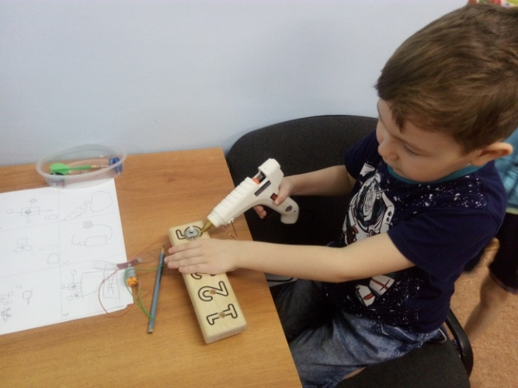
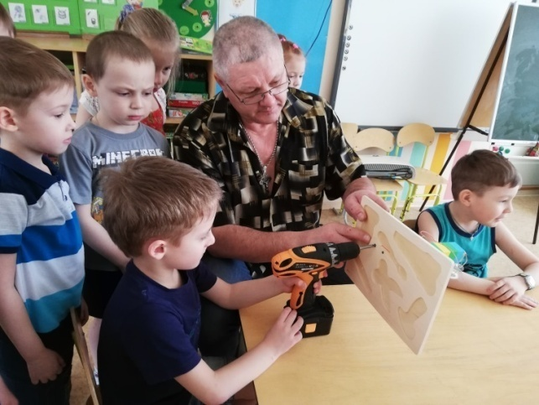
После этого мы подобрали деревянную основу, приклеили и прикрутили к ней стойки с вентилятором и винтом, под который поставиликонтейнер для жидкости. Работать с инструментами нам помогали воспитатели и плотник.

Далее у нас возникла проблема: мы не знали, как подсоединить провода к батарейкам и кнопке. За помощью мы обратились к электрику в детском саду. Он нам все объяснил и помог это сделать. А еще электрик предложил добавить к нашему изобретению лампочки от игрушечной машинки, чтобы мыльные пузыри казались разноцветными.
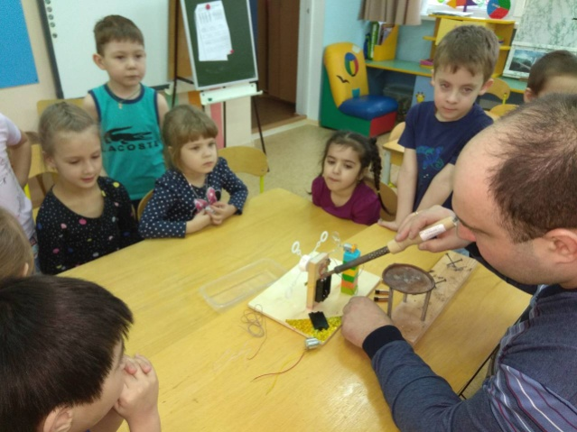
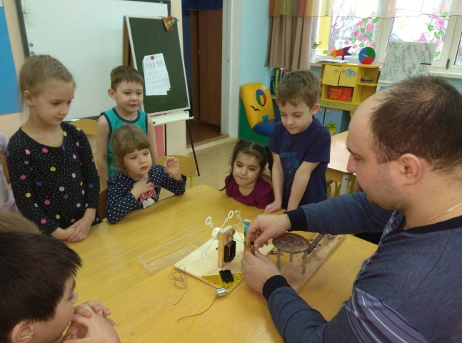
Нам оставалось только налить мыльную жидкость в контейнер.
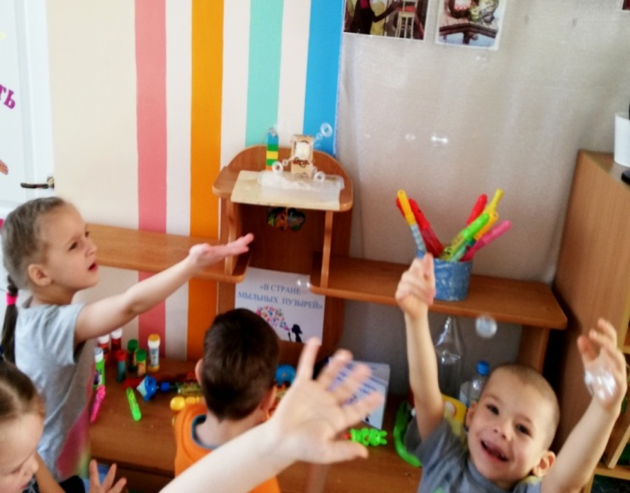
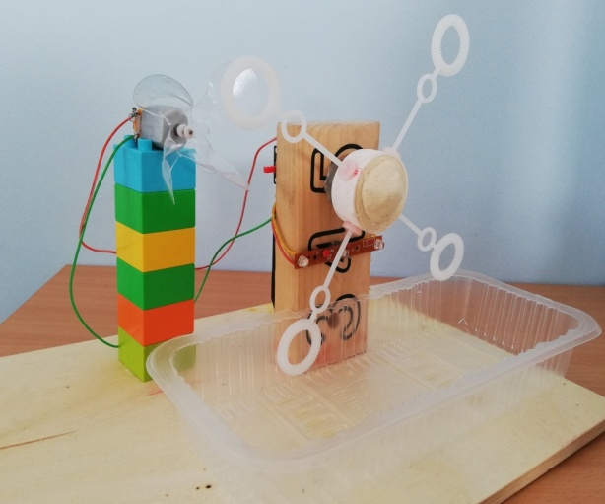
Вывод: когда мы включили нашу машину, то мы убедились, что этим способом выдувать мыльные пузыри можно долго, не затрачивая свои силы и не утомляясь.

ЗАКЛЮЧЕНИЕ

Теперь мы можем проводить «Шоу мыльных пузырей» долго и даже показывать его детям младших групп. Но было бы еще интереснее, если бы эта машина была большого размера, тогда пузыри получались бы большими. А еще, у нашей машины иногда садятся батарейки, поэтому мы бы хотели придумать такой аппарат, который будет их заряжать. Возможно, это будет темой нашего следующего исследования.

СПИСОК ЛИТЕРАТУРЫ И ДРУГИХ ИСТОЧНИКОВ

- Большая детская энциклопедия. – М.: Махаон, 2010. – 336 с.
- https://sheba.spb.ru/za/myl-puzyr-1937.htm
- http://nash-sekret.ru/istoriya-mylnykh-puzyrey-dlya-detey.html
- http://nash-sekret.ru/mylnye-puzyri-s-glicerinom.html
- http://www.tarabum.ru/istoriya-mylnyh-puzyrey

